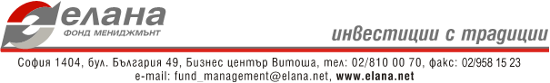

На основание Проспект за публично предлагане на акции на ИД Елана Високодоходен фонд АД /ELHYF/, Ви уведомяваме, че за 23.11.2010 стойностите на акциите на дружеството са:
- Нетна стойност на активите на акция: 81.4524 лв.
- Емисионна стойност: 82.0633 лв.
- Цена на обратно изкупуване: 80.8415 лв.
Разходите за емитиране и обратно изкупуване възлизат на 0.75% от нетната стойност на активите на една акция и цените са валидни за поръчки подадени на 22.11.2010
Към 22.11.2010 :
- Брой акции в обращение: 58 589 бр.
- Нетна стойност на активите: 4 772 213.40 лв.

Pursuant to the Prospectus for public offering of shares of Investment Company Elana High Yield Fund AD, /ELHYF/, please be informed of the company share values as of 23.11.2010:
- Net assets value: BGN 81.4524 per share
- Issuing value: BGN 82.0633 per share
- Redemption price: BGN 80.8415 per share
Issue fees and redemption fees are 0.75% of the net assets value per share.
The prices above will be valid for orders given on 22.11.2010.
As of 22.11.2010:
- Number of shares in circulation: 58 589 shares
- Net assets value: BGN 4 772 213.40

